
150319

РУЧНАЯ ГИДРАВЛИЧЕСКАЯ ТЕЛЕЖКА
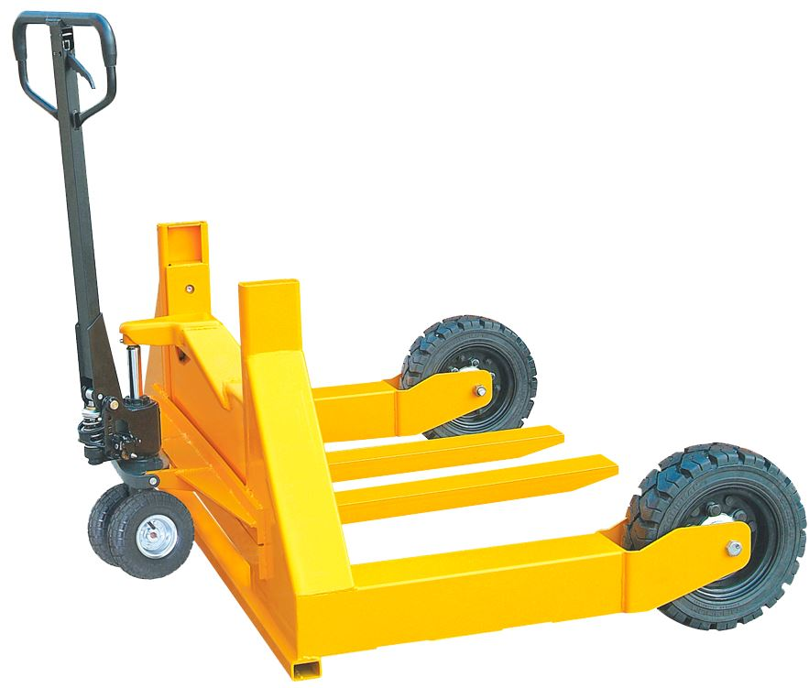
ДЛЯ БЕЗДОРОЖЬЯ HW


Содержание
1. Описание и работа
1.1 Назначение изделия 3
1.2 Основные характеристики 3
2. Использование по назначению
2.1 Порядок установки, подготовка и работа 4
2.2 Техническое обслуживание 5
2.3 Неисправности и методы устранения 5
2.4 Меры предосторожности 5
3. Гарантийные обязательства 6
Отметки о периодических проверках и ремонте 8

1. Описание и работа
1.1. Назначение изделия
Ручные тележки для бездорожья серии HW, широко используются на фабриках, в магазинах, на складах и т.д. в разных сферах. Данная ручная тележка для бездорожья должна использоваться при температуре окружающей среды между - 25 ~ 50 ℃. Тележка обеспечивает плавный безопасный подъем, проста в эксплуатации, качество ее исполнения обеспечивает надежность в обращении.
Если ваша ручная тележка для рулонов не работает должным образом во время использования, просим вас обратиться к данному руководству за информацией и предварительно определить причины отказа и необходимые запчасти, и затем устранить проблемы в соответствии с решением, указанным в данном руководстве.
1.2. Технические характеристики
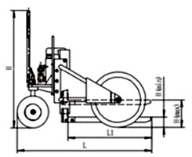
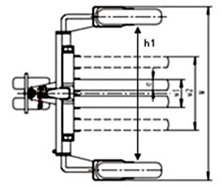

Рисунок 1. Габаритные размеры тележка для бездорожья HW.
Модель | HW-1500
Артикул | 1001812
Грузоподъемность, кг | 1500
Длина вил (L1), мм | 860
Общая длина (L), мм | 1375
Высота подъема (H), мм | 223
Минимальная высота вил (H), мм | 53
Ширина несущей поверхности вил (w1-w2), мм | 212-735
Ширина лонжерона (e), мм | 100
Минимальное расстояние между вилами, мм | 12
Общая ширина (W), мм | 1605
Радиус поворота (Wa), мм | 1400
Ширина прохода при работе с паллетом (Ast), мм | 1915
Вес, кг | 235
Материал колес | полиуретан
Размер рулевых колес, мм | 300х80
Размер задних колес, мм | 550х132
Количество колес рулевых/задних колес, шт. | 2/2
Центр тяжести (с), мм | 450
Высота ручки (H), мм | 1200
Высота вил (s), мм | 50
Расстояние между задними колесами (b1), мм | 1277
Раздвижные вилы | +
Допустимая температура воздуха, °С | от -25 до 50
Дата продажи: М.П.: Кол-во: шт.

2. Использование по назначению
2.1 Порядок, подготовка и работа
Установка ручки
Для облегчения транспортировки ручка и корпус тележки упаковываются раздельно. Пользователь может установить их в соответствии с рисунком 1 и 2.
- Установите ручку (113) сверху стержня цилиндра (303) и ударьте вал позиционирования ручки (106) молотком, чтобы он вошел в отверстие между гидравлическим насосом и ручкой (113)
Примечание: вал позиционирования ручки должен располагаться по центру отверстия в направлении "\", а отверстие пружинного штифта должно быть обращено к вам.
Затем используйте плоскогубцы и молоток, чтобы забить пружинный штифт (107) в вал позиционирования (106).
- Затем опустите ручку (113), снимите ограничительный рычаг стержня цилиндра (322) (как показано на рисунках 1 и 2).
- Пропустите откидной болт (103), шестигранную гайку (104), неметаллическую вставную зажимную гайку (105) и цепь (102) через центральное отверстие вала позиционирования ручки, затем настройте педальное управление (327). Разместите откидной болт (103) в пазу перед ним, а шестигранную гайку (104) сверху педального управления (327), и вставьте неметаллическую вставную зажимную гайку (105) под педальное управление (327). Таким образом, ручка будет установлена на гидравлическом насосе.
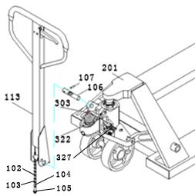
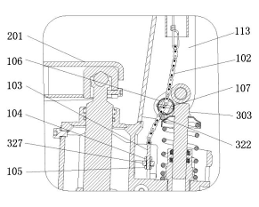

Рисунок 1. Рисунок 2.
Настройка буферного устройства
Вы можете видеть маленькую ручку управления (119) над ручкой на ручной тележке для транспортировки грузов на поддонах. Ее можно переводить в три положения (см. рис. 3). После окончания работы ее необходимо перевести в положение Middle (Среднее). Эти три положения были настроены соответствующим образом перед отправкой с завода. Если при аварийной ситуации происходят изменения, вы можете перезагрузить их в соответствии со следующими шагами:

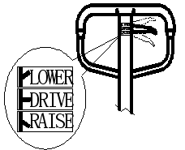

Рисунок 3. LOWER: опускание – положение опускания; DRIVE: движение – среднее положение;
RAISE: подъем – положение подъема.
1. Если маленькая ручка управления (119) установлена в положение Middle (Среднее), нажмите на масляный насос, ручная тележка для транспортировка грузов на поддонах поднимается, необходимо повернуть по часовой стрелке шестигранную гайку (104) на откидном болте (103), и неметаллическую вставную зажимную гайку (105). Снова нажмите на масляный насос до тех пор, пока ручная тележка для транспортировки грузов на поддонах не будет больше подниматься, и все не заработает должным образом.
2. Если маленькая ручка управления (119) находится в положении Middle (Среднее), нажмите на масляный насос, ручная тележка для транспортировки грузов на поддонах опускается, необходимо повернуть против часовой стрелки шестигранную гайку (104) и неметаллическую вставную зажимную гайку (105) до тех пор, пока ручная тележка для транспортировки грузов на поддонах не будет больше опускаться.
3. Когда маленькая ручка управления (119) находится в положении Lower (Опускание), но тележка не может опуститься, поверните по часовой стрелке шестигранную гайку (104) и неметаллическую вставную зажимную гайку (105) до тех пор, пока маленькая ручка управления (119) не будет удерживаться в одном положении, и тележка не опустится. Выполните шаги 1 и 2 и проверьте среднее положение, чтобы убедиться, что шестигранная гайка (104) и неметаллическая вставная зажимная гайка (105) находятся в правильном положении.
4. Когда маленькая ручка управления (119) находится в положении Raise (Подъем), и вы нажимаете на масляный насос, но тележка не может подняться, необходимо повернуть против часовой стрелки шестигранную гайку (104) и неметаллическую вставную зажимную гайку (105) до тех пор, пока маленькая ручка управления не будет в том же положении, и тележка не поднимется. Затем выполните шаги 1, 2 и 3, проверьте положение Middle (Среднее) и Lower (Опускание), чтобы убедиться, что шестигранная гайка (104) и неметаллическая вставная зажимная гайка (105) находятся в правильном положении.
2.2 Техническое обслуживание
Для ручной тележки для транспортировки грузов на поддонах требуется частое техническое обслуживание.
Масло
Проверяйте уровень масла каждые три месяца. Наша компания рекомендует противоизносное циклическое гидравлическое масло “Great Wall” 46 #. Пользователь может заменить его на гидравлическое масло того же типа. Общее количество примерно равно 0,41 л.
Выкачивание
Вследствие транспортировки или переворачивания корпуса насоса в гидравлическое масло может попасть воздух. Это приведет к тому, что тележка не будет подниматься, даже когда ручка управления (119) будет в положении Raise (Подъем) при нажимании на масляный насос. Вы можете откачать его следующим образом: передвиньте маленькую ручку управления (119) в положение Lowering (Опускание) и затем несколько раз отпустите и поднимите ручку (113).
Смазка
Перед поставкой данного продукта все подшипники/валы смазываются персистентным смазочным маслом. При выполнении плановой ежемесячной проверки очистите масляный насос и точки смазки и заполните масленку смазочным маслом.
Ежедневная проверка и техническое обслуживание
Ежедневная проверка ручной тележки для транспортировки грузов на поддонах может снизить износ настолько, насколько это возможно. Уделите особое внимание колесам, осям и проверьте, нет ли посторонних предметов, таких как хлопчатобумажные нитки и тряпки, попавших в колеса. После транспортировки снимите груз и удалите посторонние предметы, очистите грязь и мусор с масляного насоса и опустите тележку до минимума.
2.3 Неисправности и методы устранения
Неисправность | Причина | Устранение
Вилы не могут подняться на максимальную высоту. | 1. Недостаточно гидравлического масла. | 1. Добавьте масло.
Ручная тележка для транспортировки грузов на поддонах не поднимается. | 1. Нет гидравлического масла. | 1. Добавьте масло.
 | 2. Загрязненное масло. | 2. Замените масло.
 | 3. Шестигранная гайка (104) и неметаллическая вставная зажимная гайка (105) находятся слишком высоко, и разгрузочный клапан открыт. | 3. Отрегулируйте гайку(104)(105)  (см. п. 2.2, раздел 4).
 | 4. Воздух попадает в гидравлическое масло. | 4. Откачайте воздух (см. 3.2).
Ручная тележка для транспортировки грузов на поддонах не опускается поддонах. | 1. Смещение груза или перегруз и поврежденная поршневая гайка (325) или насос (318). | 1. Замените шток поршня (325) или корпус насоса (318).
 | 2. Тележка остается в поднятом положении в течение длительного времени, и шток поршня, находящийся в открытом состоянии, ржавеет. | 2. Опустите несущее устройство в самое низкое положение,
 | 3. Регулировочная гайка (104) находится в неправильном положении. | 3. Отрегулируйте гайку (104) (см. п. 2.2, раздел 3).
Утечка масла | 4. Прокладки износились или повреждены. | 4. Замените на новые прокладки.
Утечка масла | 5. Некоторые детали сломаны. | 5. Замените на новые детали.
Тележка опускается сама собой. | 1. Загрязненность масла вызывает неплотность разгрузочного клапана. | 1. Замените масло.
Тележка опускается сама собой. | 2. Некоторые детали в гидравлической системе сломаны или повреждены. | 2. Проверьте и замените поврежденные детали.
Тележка опускается сама собой. | 3. Воздух в масле. | 3. Откачайте воздух (см. 3.2).
Тележка опускается сама собой. | 4. Прокладки износились или повреждены. | 4. Замените на новые прокладки.
Тележка опускается сама собой. | 5. Регулировочная гайка (104) находится в неправильном положении | 5. Отрегулируйте гайку (104) (см. п. 2.2, раздел 2)
2.4 Техника безопасности
- Перед использованием данной тележки оператор должен внимательно прочитать данное руководство, а также предупреждения, указанные на тележке.
- При передвижении тележки переведите маленькую ручку управления в положение Middle (Среднее), таким образом, не только будет легко передвигать ручку, редуцировать пружинящую силу со стержня цилиндра на ручку, но и защитить маслоуплотнительные кольца и поршень, продлить срок службы тележки.
- Не используйте тележку, если вы не знакомы с правилами ее эксплуатации и не прошли обучение
- Перед использованием необходимо проверить колеса (219, 222, 225, 311), комплектность ручки, каркас рычага (204), корпус тележки, педальное управление (327)
- Не используйте вилочный погрузчик на наклонных поверхностях.
- Не используйте вилочный погрузчик для перемещения персонала.
- Оператор должен надевать перчатки в целях защиты.
- Во время транспортировки персонал должен находиться на расстоянии 600 мм от несущего устройства.
Уделяйте внимание центру тяжести во избежание смещения и наклона (см. рисунок 4).
- Не допускайте перегрузку.
- Оператор должен работать с осторожностью в особых условиях или в специальных местах.

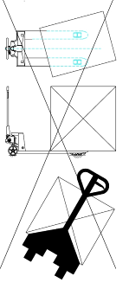
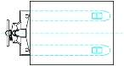
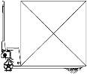


Правильно Неверно
Рисунок 4.
3. Гарантийные обязательства
Оборудование марки TOR, представленное в России и странах Таможенного союза, полностью соответствует Техническому регламенту Таможенного союза ТР ТС 010/2011 «О безопасности машин и оборудования», что подтверждается декларациями соответствия.
Продукция, поставляемая на рынок стран Европейского союза, соответствует требованиям качества Directive 2006/42/EC on Machinery Factsheet for Machinery и имеет сертификат CE.
Система управления качеством TOR industries контролирует каждый этап производства в независимости от географического расположения площадки. Большинство наших производственных площадок сертифицированы по стандарту ISO 9001:2008.
Всю необходимую документацию на продукцию можно получить, обратившись в филиал или к представителю/дилеру в вашем регионе/стране.
Гарантийный срок устанавливается 12 месяцев со дня продажи конечному потребителю, но не более 30 месяцев со дня изготовления.
ГАРАНТИИ НЕ РАСПРОСТРАНЯЮТСЯ НА:
- Детали, подверженные рабочему и другим видам естественного износа, а также на неисправности оборудования, вызванные этими видами износа.
- Неисправности оборудования, вызванные несоблюдением инструкций по эксплуатации или произошедшие вследствие использования оборудования не по назначению, во время использования при ненормативных условиях окружающей среды, ненадлежащих производственных условий, в следствие перегрузок или недостаточного, ненадлежащего технического обслуживания или ухода.
- При использовании оборудования, относящегося к бытовому классу, в условиях высокой интенсивности работ и тяжелых нагрузок.
- На профилактическое и техническое обслуживание оборудования, например, смазку, промывку, замену масла.
- На механические повреждения (трещины, сколы и т.д.) и повреждения, вызванные воздействием агрессивных сред, высокой влажности и высоких температур, попаданием инородных предметов в вентиляционные отверстия электрооборудования, а также повреждения, наступившие в следствие неправильного хранения и коррозии металлических частей.
- Оборудование, в конструкцию которого были внесены изменения или дополнения.
В целях определения причин отказа и/или характера повреждений изделия производиться техническая экспертиза сроком 10 рабочих дней с момента поступления оборудования на диагностику. По результатам экспертизы принимается решение о замене/ремонте изделия. При этом изделие принимается на экспертизу только в полной комплектации, при наличии паспорта с отметкой о дате продажи и штампом организации-продавца.
Срок консервации 3 года.
Порядок подачи рекламаций:
- Гарантийные рекламации принимаются в течение гарантийного срока. Для этого запросите у организации, в которой вы приобрели оборудование, бланк для рекламации и инструкцию по подаче рекламации.
- В случае действия расширенной гарантии, к рекламации следует приложить гарантийный сертификат расширенной гарантии.
- Оборудование, отосланное дилеру или в сервисный центр в частично или полностью разобранном виде, под действие гарантии не подпадает. Все риски по пересылке оборудования дилеру или в сервисный центр несет владелец оборудования.
- Другие претензии, кроме права на бесплатное устранение недостатков оборудования, под действие гарантии не подпадают.
- После гарантийного ремонта на условиях расширенной гарантии, срок расширенной гарантии оборудования не продлевается и не возобновляется.

Перечень комплектующих с ограниченным сроком гарантийного обслуживания.
ВНИМАНИЕ! На данные комплектующие расширенная гарантия не распространяется.
Комплектующие | Срок гарантии
Перепускной клапан и сальники | 6 месяцев
Колеса, подшипники | гарантия отсутствует
РАСШИРЕННАЯ ГАРАНТИЯ!
Для данного оборудования (Тележка гидравлическая для бездорожья HW) есть возможность продлить срок гарантии на 1 (один) год.
Для этого зарегистрируйте оборудование в течении 60 дней со дня приобретения на официальном сайте группы компаний TOR INDUSTRIES www.tor-industries.com (раздел «сервис») и оформите до года дополнительного гарантийного обслуживания. Подтверждением предоставления расширенной гарантии является Гарантийный сертификат.
Гарантийный сертификат действителен только при наличии документа, подтверждающее приобретение.
Информация данного раздела действительна на момент печати настоящего руководства. Актуальная информация о действующих правилах гарантийного обслуживания опубликована на официальном сайте группы компаний TOR INDUSTRIES www.tor-industries.com (раздел «сервис»).

Отметки о периодических проверках и ремонте.
Дата | Сведения о проверке или ремонте оборудования | Подпись ответственного лица

